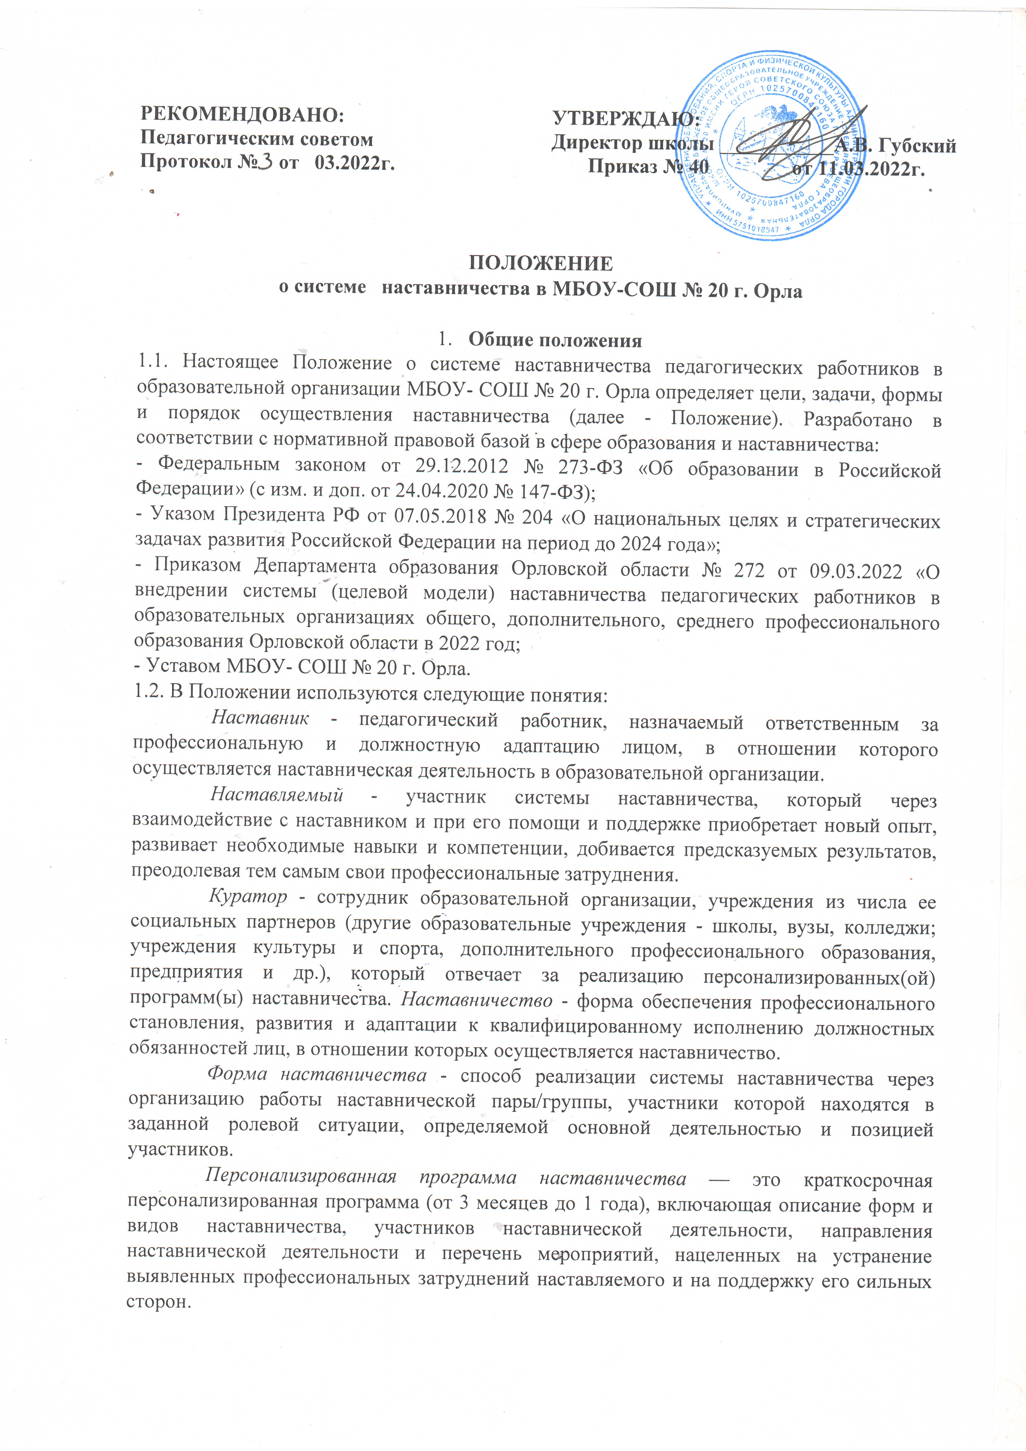

1.3. Основными принципами системы наставничества педагогических работников являются:
1) принцип научности - предполагает применение научно обоснованных методик и технологий в сфере наставничества педагогических работников;
2) принцип системности и стратегической целостности — предполагает разработку и реализацию практик наставничества с максимальным охватом всех необходимых компонентов системы образования на федеральном, региональном, муниципальном уровнях и уровне образовательной организации;
3) принцип легитимности подразумевает соответствие деятельности по реализации программы наставничества законодательству Российской Федерации, региональной нормативно-правовой базе;
4) принцип обеспечения суверенных прав личности предполагает приоритет интересов личности и личностного развития педагога в процессе его профессионального и социального развития, честность и открытость взаимоотношений, уважение к личности наставляемого и наставника;
5) принцип добровольности, свободы выбора, учета многофакторности в определении и совместной деятельности наставника и наставляемого;
6) принцип аксиологичности подразумевает формирование у наставляемого и наставника ценностных отношений к профессиональной деятельности, уважения к личности, государству и окружающей среде, общечеловеческим ценностям;
7) принцип личной ответственности предполагает ответственное поведение всех субъектов наставнической деятельности - куратора, наставника, наставляемого и пр. к внедрению практик наставничества, его результатам, выбору коммуникативных стратегий и механизмов наставничества;
8) принцип индивидуализации и персонализации наставничества направлен на сохранение индивидуальных приоритетов в создании для наставляемого индивидуальной траектории развития;
9) принцип равенства признает, что наставничество реализуется людьми, имеющими равный социальный статус педагога с соответствующей системой прав, обязанностей, ответственности, независимо от ролевой позиции в системе наставничества.
- Цели и задачи системы наставничества. Формы наставничества
2.1. Цель системы наставничества педагогических работников в МБОУ-СОШ №20 г. Орла - реализация комплекса мер по созданию эффективной среды наставничества, способствующей непрерывному профессиональному росту и самоопределению, личностному и социальному развитию педагогических работников, самореализации и закреплению молодых/начинающих специалистов в педагогической профессии.
2.2. Задачи системы наставничества педагогических работников:
- содействовать созданию в школе психологически комфортной образовательной среды наставничества, способствующей раскрытию личностного, профессионального, творческого потенциала педагогов путем проектирования их индивидуальной профессиональной траектории;
- оказывать помощь в освоении цифровой информационно-коммуникативной среды, эффективных форматов непрерывного профессионального развития и методической поддержки педагогических работников школы;
- содействовать участию в стратегических партнерских отношениях, развитию горизонтальных связей в сфере наставничества на школьном и внешкольном уровнях;
- способствовать развитию профессиональных компетенций педагогов в условиях цифровой образовательной среды, востребованности использования современных информационно-коммуникативных и педагогических технологий путем внедрения разнообразных, в том числе реверсивных, сетевых и дистанционных форм наставничества;
- содействовать увеличению числа закрепившихся в профессии педагогических кадров, в том числе молодых/начинающих педагогов;
- оказывать помощь в профессиональной и должностной адаптации педагога, в отношении которого осуществляется наставничество, к условиям осуществления педагогической деятельности школы, ознакомление с традициями и укладом школьной жизни, а также в преодолении профессиональных трудностей, возникающих при выполнении должностных обязанностей;
- обеспечивать формирование и развитие профессиональных знаний и навыков педагога, в отношении которого осуществляется наставничество;
- ускорять процесс профессионального становления и развития педагога, в отношении которых осуществляется наставничество, развитие их способности самостоятельно, качественно и ответственно выполнять возложенные функциональные обязанности в соответствии с замещаемой должностью;
- содействовать в выработке навыков профессионального поведения педагогов, в отношении которых осуществляется наставничество, соответствующего профессионально-этическим принципам, а также требованиям, установленным законодательством;
- знакомить педагогов, в отношении которых осуществляется наставничество, с эффективными формами и методами индивидуальной работы и работы в коллективе, направленными на развитие их способности самостоятельно и качественно выполнять возложенные на них должностные обязанности, повышать свой профессиональный уровень.
2.3. В МБОУ-СОШ №20 г.Орла применяются разнообразные формы наставничества («педагог - педагог», «руководитель образовательной организации - педагог», «работодатель — студент» и другие) по отношению к наставнику или группе наставляемых. Применение форм наставничества выбирается в зависимости от цели персонализированной программы наставничества педагога, имеющихся профессиональных затруднений, запроса наставляемого и имеющихся кадровых ресурсов. Формы наставничества используются как в одном виде, так и в комплексе в зависимости от запланированных эффектов.
Наставничество в группе - форма наставничества, когда один наставник взаимодействует с группой наставляемых одновременно (от двух и более человек).
Краткосрочное или целеполагающее наставничество — наставник и наставляемый встречаются по заранее установленному графику для постановки конкретных целей, ориентированных на определенные краткосрочные результаты. Наставляемый должен приложить определенные усилия, чтобы проявить себя в период между встречами и достичь поставленных целей.
Реверсивное наставничество — профессионал младшего возраста становится наставником опытного работника по вопросам новых тенденций, технологий, а опытный педагог становится наставником молодого педагога в вопросах методики и организации учебно-воспитательного процесса.
Ситуационное наставничество - наставник оказывает помощь или консультацию всякий раз, когда наставляемый нуждается в них. Роль наставника состоит в том, чтобы обеспечить немедленное реагирование на ту или иную ситуацию.
Скоростное наставничество - однократная встреча наставляемого (наставляемых) с наставником более высокого уровня (профессионалом/компетентным лицом) с целью построения взаимоотношений с другими работниками, объединенными общими проблемами и интересами или обменом опытом. Такие встречи помогают формулировать и устанавливать цели индивидуального развития и карьерного роста на основе информации, полученной из авторитетных источников, обменяться мнениями и личным опытом, а также наладить отношения «наставник - наставляемый» («равный — равному»).
Традиционная форма наставничества - взаимодействие между более опытным и начинающим работником в течение определенного продолжительного времени.
Горизонтальное наставничество - способ реализации целевой модели наставничества через организацию взаимодействия наставнической пары «учитель-профессионал - учитель, вовлеченный в различные формы поддержки и сопровождения».
Вертикальное наставничество - способ реализации целевой модели наставничества через организацию взаимодействия наставнической пары «руководитель образовательной организации - учитель», нацеленную на совершенствование образовательного процесса и достижение желаемых результатов руководителем образовательной организации посредством создания необходимых организационно-педагогических, кадровых, методических, психолого-педагогических условий и ресурсов.
- Организация системы наставничества
  - Директор МБОУ-СОШ №20 г. Орла:
- осуществляет общее руководство и координацию применения системы наставничества педагогических работников в образовательной организации;
- утверждает локальные акты о внедрении (применении) системы (целевой модели) наставничества и организации наставничества педагогических работников в школе;
- утверждает куратора реализации программ наставничества, способствует отбору наставников и наставляемых, а также утверждает их;
- утверждает план мероприятий по реализации Положения о системе наставничества педагогических работников;
- издает приказ(ы) о закреплении наставнических пар/групп с согласия их участников на возложение на них дополнительных обязанностей, связанных с наставнической деятельностью;
- способствует созданию сетевого взаимодействия в сфере наставничества, осуществляет контакты с различными учреждениями и организациями по проблемам наставничества (заключение договоров о сотрудничестве, о социальном партнерстве, проведение координационных совещаний, участие в конференциях, форумах, вебинарах, семинарах по проблемам наставничества и т.п.);
- способствует организации условий для непрерывного повышения профессионального мастерства педагогических работников, аккумулирования и распространения лучших практик наставничества педагогических работников.
3.2. Куратор реализации программ наставничества:
- назначается директором МБОУ-СОШ №20 г. Орла из числа заместителей директора по УВР;
- своевременно (не менее одного раза в год) актуализирует информацию о наличии в школе педагогов, которых необходимо включить в наставническую деятельность в качестве наставляемых;
- разрабатывает план мероприятий по реализации Положения о системе наставничества педагогических работников;
- формирует банк индивидуальных/групповых персонализированных программ наставничества педагогических работников, осуществляет описание наиболее успешного и эффективного опыта совместно со школьным методическим советом;
- осуществляет координацию деятельности по наставничеству с ответственными и неформальными представителями региональной системы наставничества, с сетевыми педагогическими сообществами;
- организует повышение уровня профессионального мастерства наставников, в том числе на стажировочных площадках;
- курирует процесс разработки и реализации персонализированных программ наставничества;
- организует совместно с директором школы мониторинг реализации системы наставничества педагогических работников;
- осуществляет мониторинг эффективности и результативности реализации системы наставничества в школе, оценку вовлеченности педагогов в различные формы наставничества и повышения квалификации педагогических работников.
3.3. Педагогический совет рекомендует администрации школы подбирать наставника из наиболее подготовленных учителей, обладающих:
- высоким уровнем профессиональной подготовки;
- коммуникативными навыками и гибкостью в общении;
- способностью и готовностью делиться профессиональным опытом;
Методический совет:
- рассматривает индивидуальный план работы наставника;
- проводит инструктаж наставников и молодых специалистов;
- обеспечивает возможность осуществления наставником своих обязанностей в соответствии с настоящим Положением;
- осуществляет систематический контроль работы наставника; заслушивает и утверждает отчеты молодого специалиста и наставника.
3.4. Кандидатуры наставников выдвигаются на заседаниях школьных методических объединений, рассматриваются Методическим советом и утверждаются приказом по школе.
  - Смена наставника происходит в случаях:
- длительного отсутствия наставника (по болезни или по иным причинам);
- изменения должности наставника или молодого специалиста;
- увольнения наставника;
- отказа наставника от работы с данным молодым специалистом;
- отказа молодого специалиста от работы с данным наставником;
- возникновения конфликтных ситуаций между наставником и молодым специалистом.
  - Приказ о закреплении наставника издается не позднее двух недель с момента назначения наставляемого на определенную должность.
- Права и обязанности наставника
4.1. Права наставника:
- привлекать для оказания помощи наставляемому других педагогических работников школы с их согласия;
- знакомиться в установленном порядке с материалами личного дела наставляемого или получать другую информацию о лице, в отношении которого осуществляется наставничество;
- обращаться с заявлением к куратору и директору школы с просьбой о сложении с него обязанностей наставника;
- осуществлять мониторинг деятельности наставляемого в форме личной проверки выполнения заданий.
4.2. Обязанности наставника:
- руководствоваться требованиями законодательства Российской Федерации, региональными и локальными нормативными правовыми актами школы при осуществлении наставнической деятельности;
- находиться во взаимодействии со всеми структурами МБОУ-СОШ №20 г. Орла, осуществляющими работу с наставляемым по программе наставничества (администрация школы, школьные методические объединения, педагог-психолог, методический совет);
- осуществлять включение молодого/начинающего специалиста в общественную жизнь коллектива, содействовать расширению общекультурного и профессионального кругозора, в т. ч. и на личном примере;
- создавать условия для созидания и научного поиска, творчества в педагогическом процессе через привлечение к инновационной деятельности;
- содействовать укреплению и повышению уровня престижности преподавательской деятельности, организуя участие в мероприятиях для молодых/начинающих педагогов различных уровней (профессиональные конкурсы, конференции, форумы и др.);
- участвовать в обсуждении вопросов, связанных с педагогической деятельностью наставляемого, вносить предложения о его поощрении или применении мер дисциплинарного воздействия.
5. Права и обязанности наставляемого
5.1. Права наставляемого:
- систематически повышать свой профессиональный уровень;
- участвовать в составлении персонализированной программы наставничества;
- обращаться к наставнику за помощью по вопросам, связанным с должностными обязанностями, профессиональной деятельностью;
- вносить на рассмотрение предложения по совершенствованию персонализированных программ наставничества;
- обращаться к куратору и директору школы с ходатайством о замене наставника.
5.2. Обязанности наставляемого:
- изучать федеральные, региональные, муниципальные и локальные нормативные правовые акты, регулирующие образовательную деятельность, деятельность в сфере наставничества педагогических работников;
- реализовывать мероприятия плана персонализированной программы наставничества в установленные сроки;
- соблюдать правила внутреннего трудового распорядка МБОУ-СОШ №20 г. Орла;
- знать обязанности, предусмотренные должностной инструкцией, основные направления профессиональной деятельности;
- выполнять указания и рекомендации наставника по исполнению должностных, профессиональных обязанностей;
- совершенствовать профессиональные навыки, практические приемы и способы качественного исполнения должностных обязанностей;
- устранять совместно с наставником допущенные ошибки и выявленные затруднения;
- проявлять дисциплинированность, организованность и культуру в работе и учебе;
- учиться у наставника передовым, инновационным методам и формам работы, правильно строить свои взаимоотношения с ним.
6. Процесс формирования пар и групп наставников и педагогов, в отношении которых осуществляется наставничество
6.1. Формирование наставнических пар (групп) осуществляется по основным критериям:
- профессиональный профиль или личный (компетентностный) опыт наставника должны соответствовать запросам наставляемого или наставляемых;
- взаимный интерес и симпатия между участниками наставнической пары (группы), позволяющие в будущем эффективно взаимодействовать в рамках программы наставничества.
6.2. Сформированные на добровольной основе с непосредственным участием куратора, наставников и педагогов, в отношении которых осуществляется наставничество, пары/группы утверждаются приказом директора.
- Завершение и изменение персонализированной программы наставничества
7.1. Завершение персонализированной программы наставничества происходит в случае:
- завершения плана мероприятий персонализированной программы наставничества в полном объеме;
- по инициативе наставника или наставляемого и/или обоюдному решению (по уважительным обстоятельствам);
- по инициативе куратора (в случае недолжного исполнения персонализированной программы наставничества в силу различных обстоятельств со стороны наставника и/или наставляемого).
7.2. По обоюдному согласию наставника и наставляемого/наставляемых педагогов возможно продление срока реализации персонализированной программы наставничества или корректировка ее содержания (например, плана мероприятий, формы наставничества).
8. Изменения и дополнения
8.1. Настоящее Положение вступает в силу с момента утверждения директором МБОУ-СОШ №20 г. Орла и действует бессрочно.
8.2. Настоящее Положение может быть изменено и дополнено в соответствии с вновь изданными нормативными актами муниципального, регионального и федерального органов управления образования.
8.3. Изменения и дополнения к Положению принимаются Педагогическим советом, утверждаются директором МБОУ-СОШ №20 г. Орла. После принятия новой редакции Положения предыдущая редакция утрачивает силу.

